- ورود به سامانه هدف به آدرس http://hadaf.cfu.ac.ir
- کلیک روی گزینه سجداد و ورود به سامانه سجداد به آدرس http://hadaf.cfu.ac.ir/Sajdad/Default.aspx
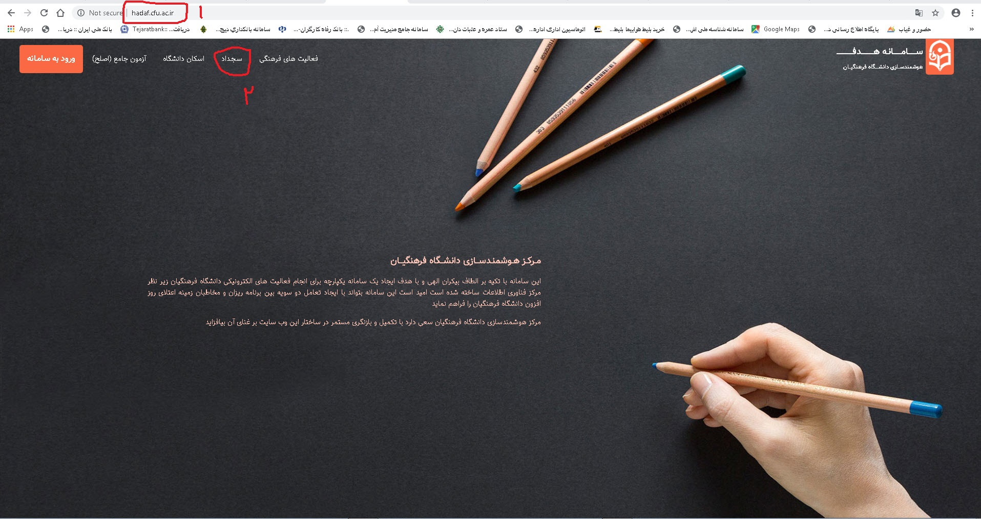
- کلیک روی گزینه پرداخت آنلاین و زدن تیک دانشجو ، کارمند و استاد نبودن در دانشگاه فرهنگیان
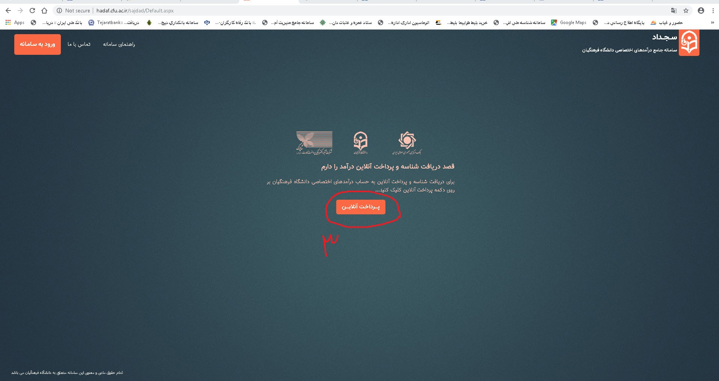
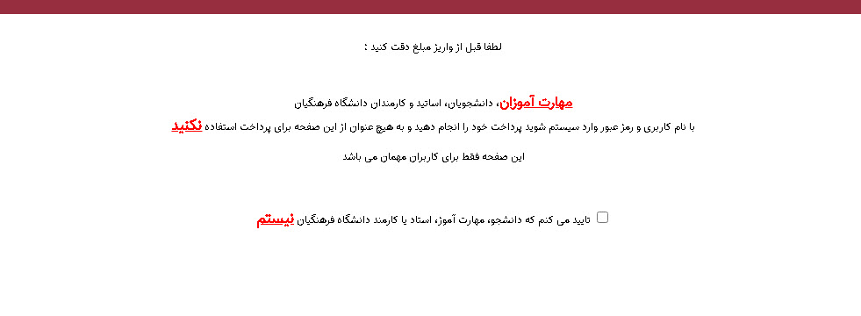

- ورود به سامانه جامع درآمد های اختصاصی دانشگاه فرهنگیان
- پرکردن فیلدهای نام استان ، مرکز ، نوع درآمد ( در نوع درآمد حتما کد 50 انتخاب شود) ، کد نوع درآمد ، مبلغ ، نام ، نام خانوادگی ، کدملی ، تلفن همراه و کد امنیتی
- کلیک روی گزینه دریافت شناسه
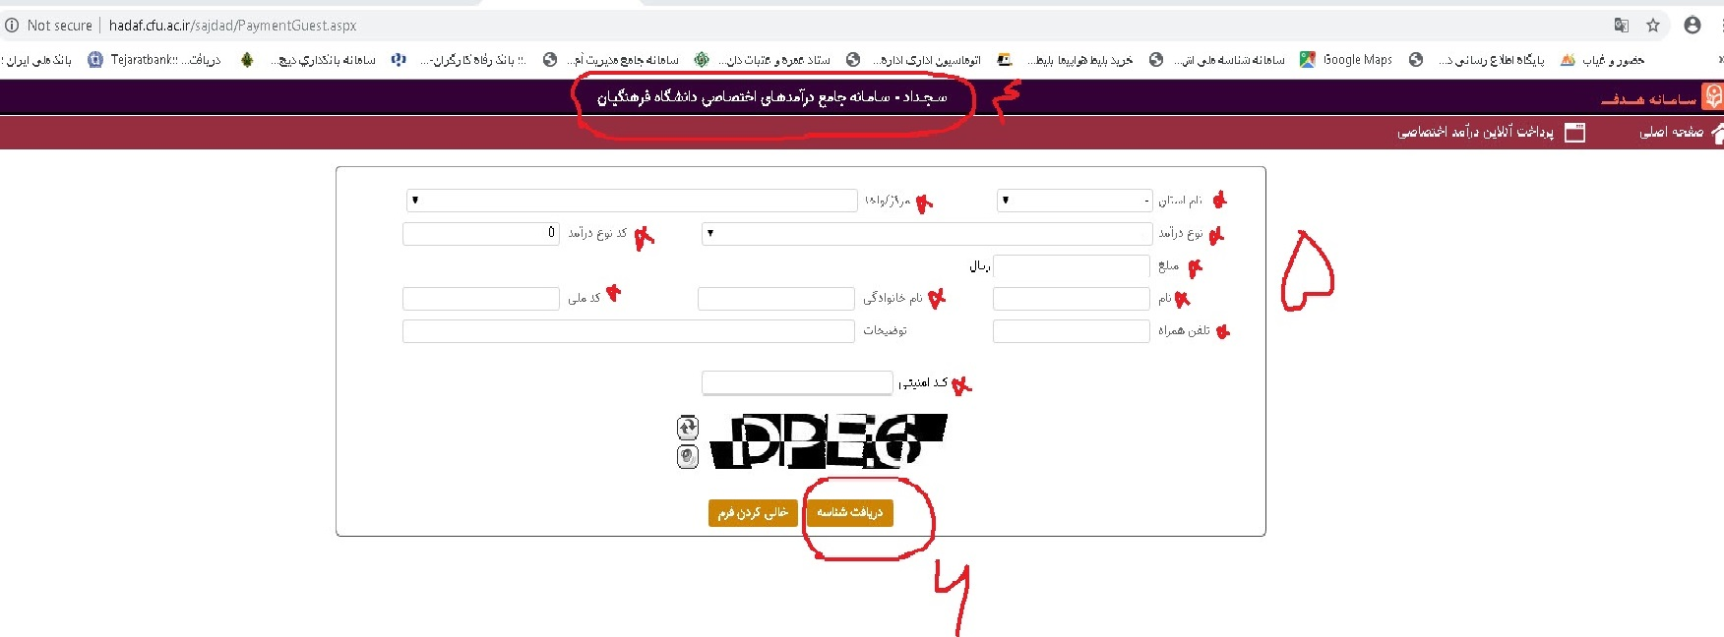
تذکر 1- پس از انتخاب نوع درآمد کد نوع درآمد به صورت خودکار درج خواهد شد .
تذکر 2 – درج کردن مبلغ را بادقت انجام دهید ، در صورت واریز مبلغ ، برگشت آن امکان پذیر نیست .
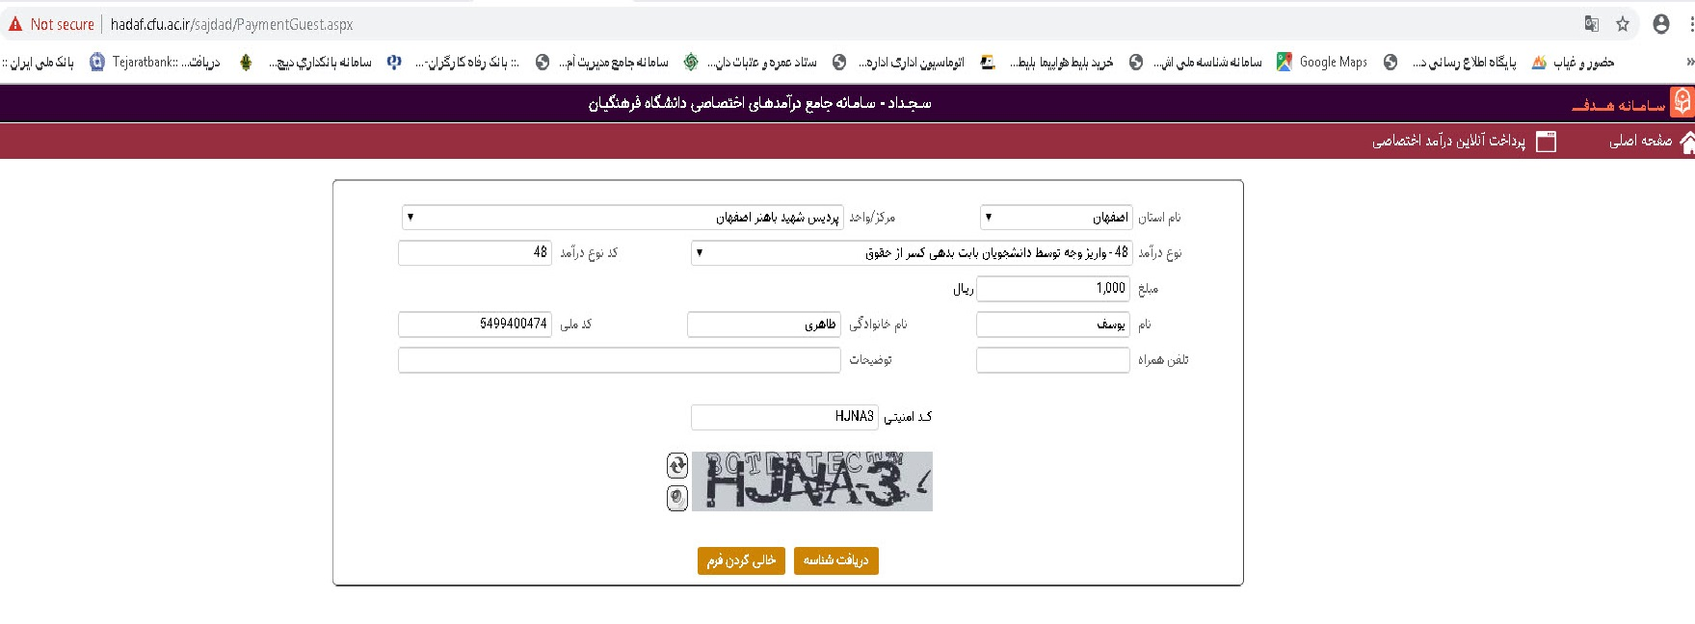

- دریافت شناسه پرداخت
- کلیک روی گزینه پرداخت آنلاین
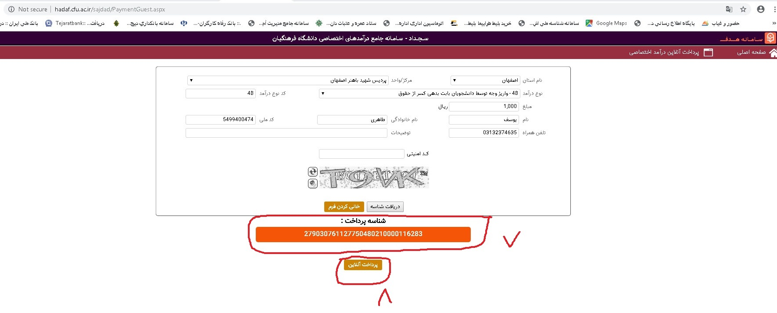

- کلیک روی گزینه پرداخت صورتحساب
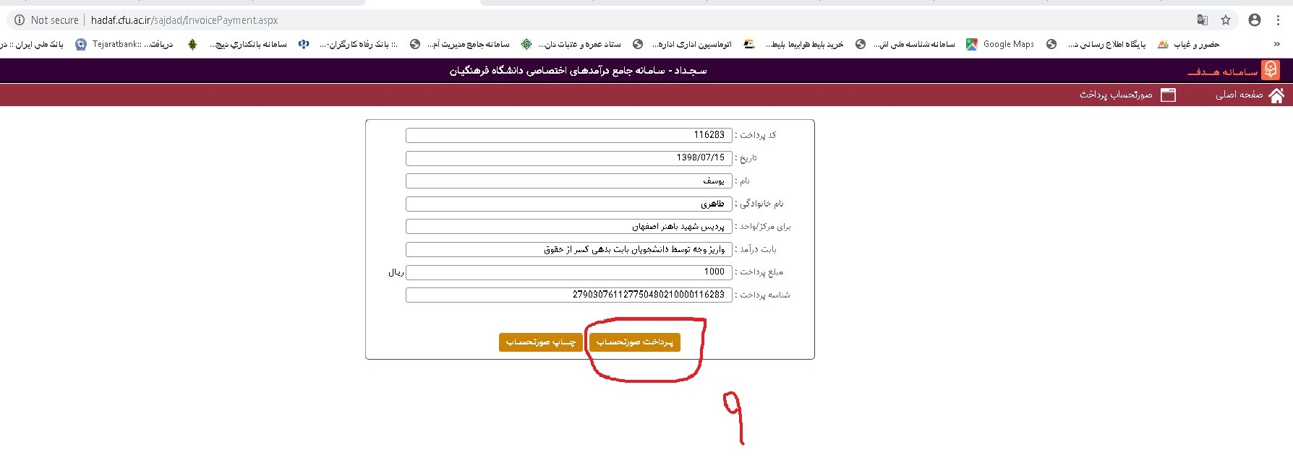

- وارد شدن به سامانه سداد و پر کردن فیلدهای شماره کارت ، رمز اینترنتی ، کد cvv2 ، تاریخ انقضای کارت و کد امنیتی
تذکر : آدرس مرورگر خود را با آدرس راهنمای درگاه پرداخت کنترل نمایید ( شروع آدرس باید با https با شد ، حرف S در https به معنی امن بودن ارتباط مشتری با سایت است.)
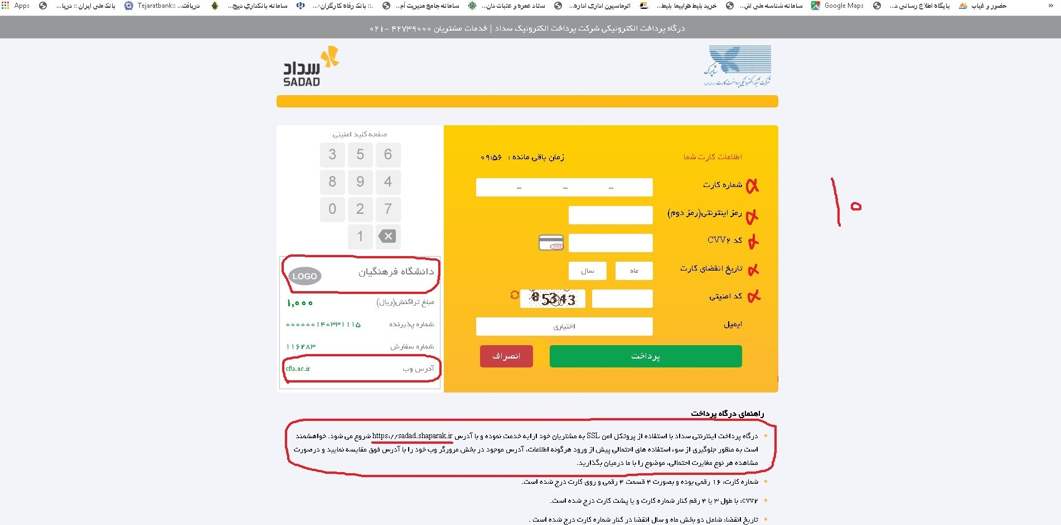
- کلیک روی گزینه پرداخت
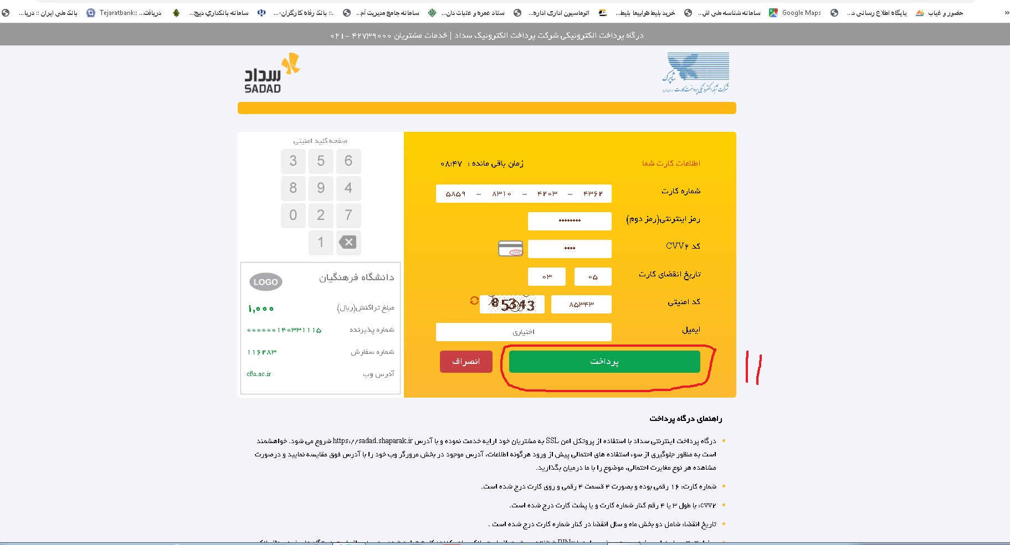
12– مشاهده پیام عملیات با موفقیت انجام شد .
- کلیک روی گزینه چاپ
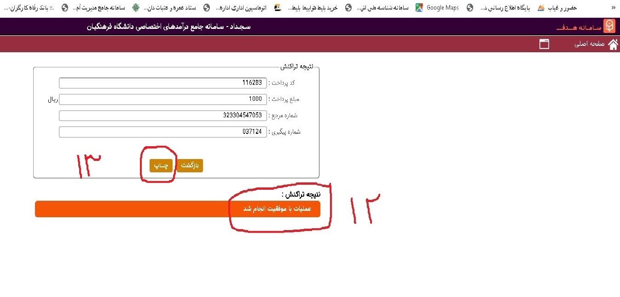

- چاپ فیش واریزی در دو نسخه و ارائه آن به امور مالی محل تحصیل جهت تایید
تذکر : همکاران امور مالی نسبت به کنترل فیش در سامانه اقدام ( حتما گزینه تایید پرداخت رویت شود ).
